**ODDZIAŁ PTTK W JASTRZĘBIU ZDROJU**

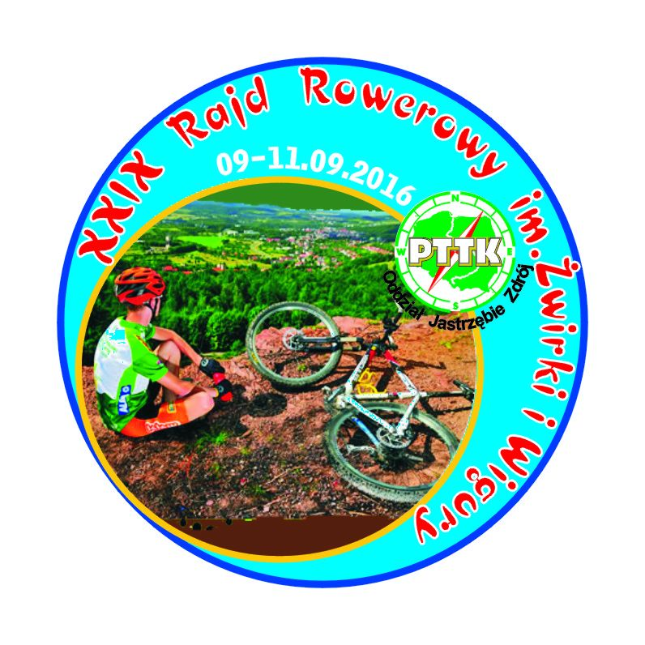



**ODDZIAŁOWA KOMISJA TURYSTYKI KOLARSKIEJ**  
przy współpracy i pomocy Euroregionu „Śląsk Cieszyński”,

Szkoły Podstawowej nr 19 w Jastrzębiu Zdroju

oraz Klubu Turystyki Rowerowej PTTK "Wiercipięta"  
ZAPRASZA TURYSTÓW KOLARZY NA  
**XXIX KOLARSKI RAJD IM. ŻWIRKI I WIGURY**

**w dniach 09-11.09.2016**

**CEL RAJDU:**

1. uczczenie 84 rocznicy śmierci sławnych lotników Żwirki i Wigury;
2. popularyzacja turystyki rowerowej jako formy aktywnego wypoczynku;
3. propagowanie roweru jako pojazdu ekologicznego;
4. poznawanie oznakowanych szlaków rowerowych regionu;
5. poznawanie walorów krajoznawczych, historii i zabytków Euroregionu „Śląsk Cieszyński”

**WARUNKI UCZESTNICTWA:**  
W rajdzie mogą brać udział turyści indywidualni oraz drużyny zgłoszone przez koła, kluby (kierownikiem drużyny powinien być doświadczony turysta rowerowy); młodzież do lat 18 może brać udział pod opieką pełnoletniego opiekuna; każdy uczestnik powinien posiadać dowód osobisty lub paszport   
wszyscy-dobry humor rajd odbędzie się bez względu na pogodę  
**PROGRAM RAJDU**

**09.09.2016** (**piątek**) zakwaterowanie osób przyjezdnych **od godz.1700** – szkoła

podstawowa nr 19 ul. Opolska

**SOBOTA 10.09.2016**

**900** plac przy szkole podstawowej nr 19; przyjmowanie uczestników i wydawanie świadczeń  
**930** otwarcie rajdu  
**1000** wyjazd na trasę proponowaną przez organizatorów, do Cierlicka (Czechy) - ok. 40km

**1500** przejazd do miejsca zakwaterowania w Cierlicku (Dom Polski, swoje karimaty + śpiwory. Odp.10zł.)  
**1630** konkursy sprawnościowe i Krajoznawcze, rozdanie nagród  
ok.**1800** ognisko i pieczenie kiełbasek  
**NIEDZIELA 11.09.2016**

**900** zwiedzanie izby pamięci w Domu Polskim

**1100** udział we mszy świętej na Kościelcu, składanie wieńców pod pomnikiem na Żwirkowisku, zakończenie rajdu, powrót indywidualny lub grupowy (***prosimy o udział wszystkich uczestników rajdu***)  
**ŚWIADCZENIA :**  
1. znaczek rajdu  
2. odcisk okolicznościowej pieczątki  
3. obsługa przodownicka  
4. dyplom dla drużyny  
5. nagrody dla zwycięzców konkursów; puchar dla najliczniejszej klubowej drużyny,

najstarszego uczestnika, najmłodszego jadącego samodzielnie rowerem  
6. poczęstunek przy ognisku  
**ZGŁOSZENIA:**  
- uczestnicy zgłaszają swój udział na kartach zgłoszeń do 11.08.2016r.

- zgłoszenia prosimy przekazywać na adres: Oddział PTTK Jastrzębie Zdrój ul. Harcerska 14b, 44-335 Jastrzębie Zdrój ; e-mail : pttkjz@jasnet.pl   
**ODPŁATNOŚĆ :**  
- ***wpisowe; członkowie PTTK 15zł.,młodzież szkolna 10zł (do 18lat), pozostali 17zł.(po terminie 20zł); nocleg w Czechach 10 zł. (płatne w dniu rajdu)***  
- opłatę na świadczenia należy uiścić w kasie oddziału lub przelewem na konto

Oddziału PTTK w Jastrzębiu Zdroju **33 8470 0001 2001 0000 1414 0001** z dopiskiem **RZiW**   
**OBOWIĄZKI UCZESTNIKÓW :**  
- uczestnicy biorą udział w rajdzie na własną odpowiedzialność. Członkowie PTTK z aktualnie opłaconymi składkami członkowskimi posiadają w ramach tych składek ubezpieczenie NNW.

- każdy uczestnik ubezpiecza się we własnym zakresie od następstw nieszczęśliwych wypadków   
- organizatorzy nie ponoszą odpowiedzialności za szkody wynikłe w stosunku do uczestników rajdu oraz osób trzecich

- zgłoszenie do udziału w rajdzie oznacza zapoznanie się z regulaminem rajdu  
**Organizatorzy nie zwracają wpisowego w przypadku nie zgłoszenia na miejscu zbiórki lub wycofania się z rajdu.**

ODPOWIEDZIALNY ZA PRZEPROWADZENIE TRASY Kol. **Mariusz Bieńkowski**

SERDECZNIE ZAPRASZAMY

ORGANIZATORZY

**KOMANDOR RAJDU**; Kol. Andrzej Chełmiński

Bliższych informacji udzielą Kol. Kol. Mariusz Bieńkowski (tel.**692755648**), Andrzej Chełmiński (tel. **609438214**)